

**ฉบับที่ 8 ประจำเดือนมกราคม 2563 / โทร 0-7737-4117 / โทรสาร 0-7734-4369**

**ประมวลภาพกิจกรรมงานวันเด็กแห่งชาติ ประจำปี 2563**

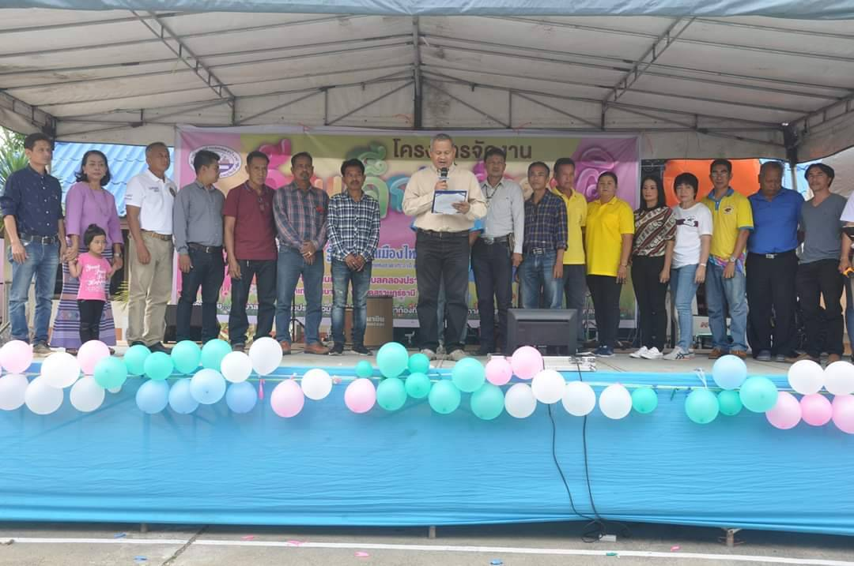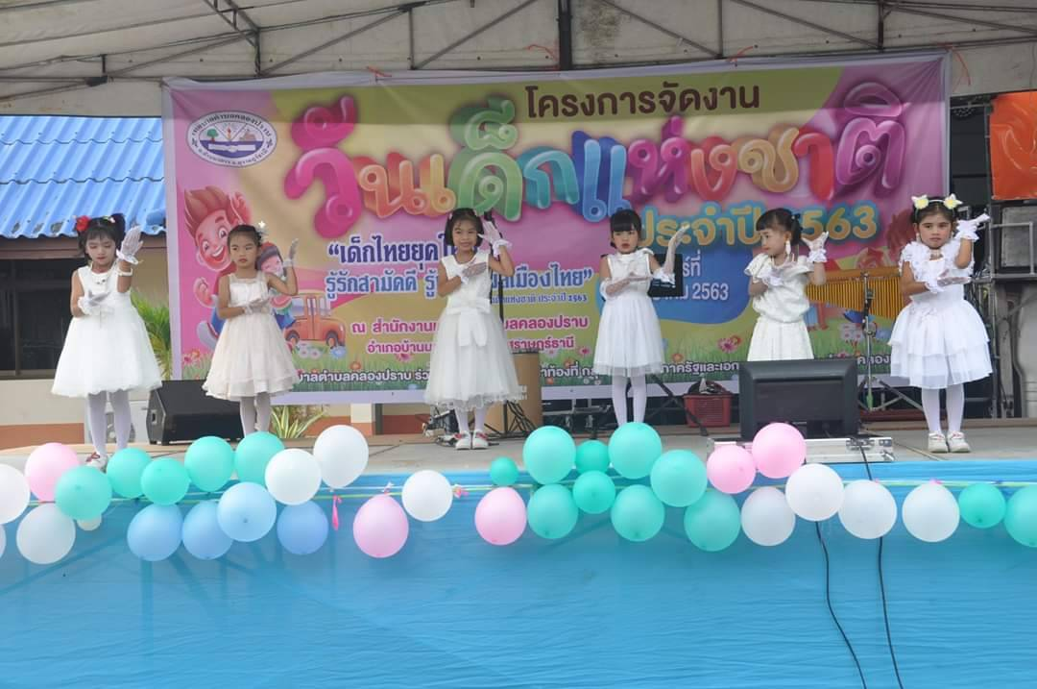

พิธีเปิดการจัดงานวันเด็กแห่งชาติ โดยนายสุกิจจา สถิตเสถียร นายกทต.คลองปราบ

ชุดการแสดงจากโรงเรียนบ้านคลองปราบ

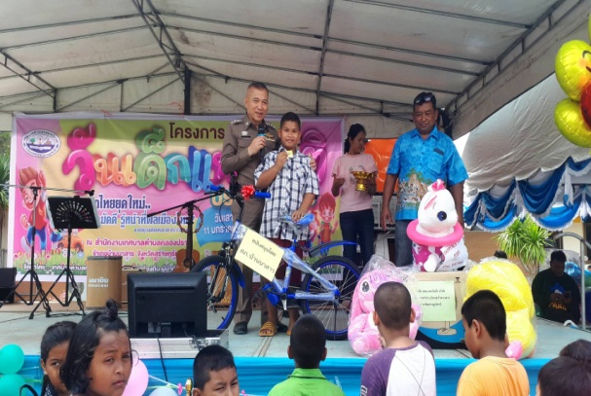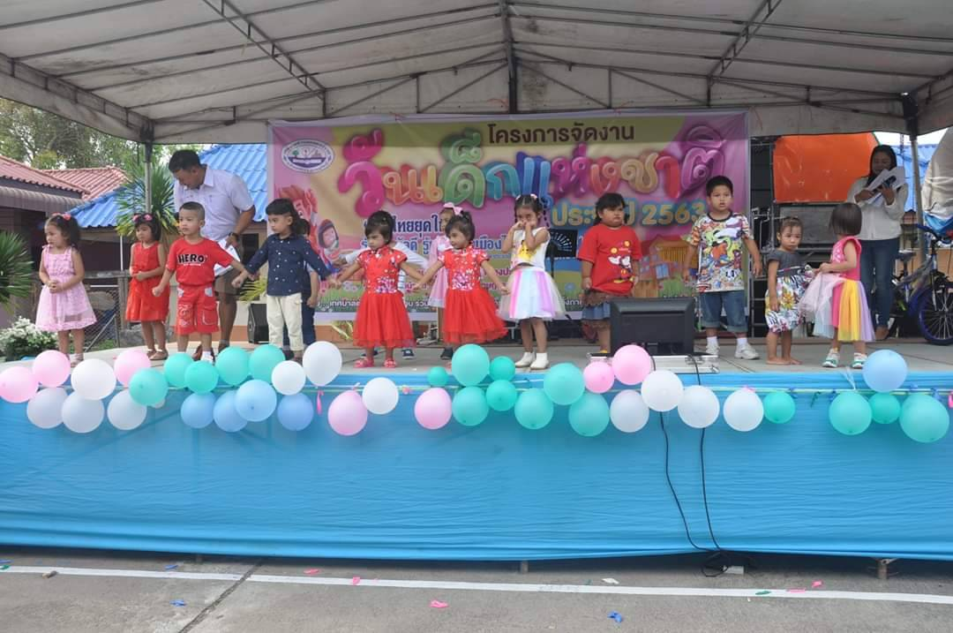

พ.ต.อ.วิสุทธิ์ ภู่พันธ์ศรี ผกก.สภ.บ้านนาสาร สนับสนุน จักรยาน พร้อมมอบให้แก่เด็กที่จับฉลากได้

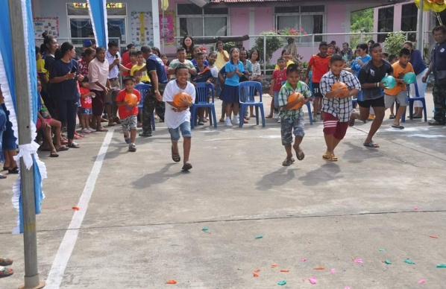

ชุดการแสดงจากศูนย์พัฒนาเด็กเล็ก

ชุดการแสดงจากโรงเรียนบ้านคลองปราบ



เด็ก ๆ ร่วมสนุกกับเกมส์เก้าอี้ดนตรี

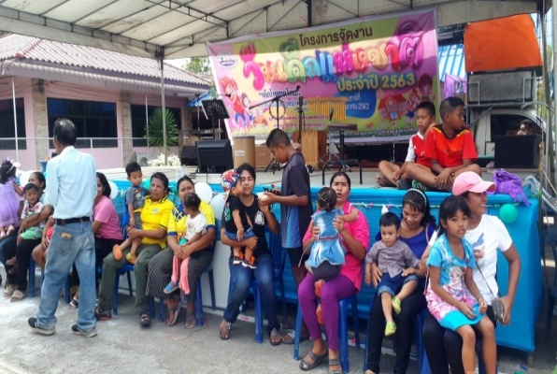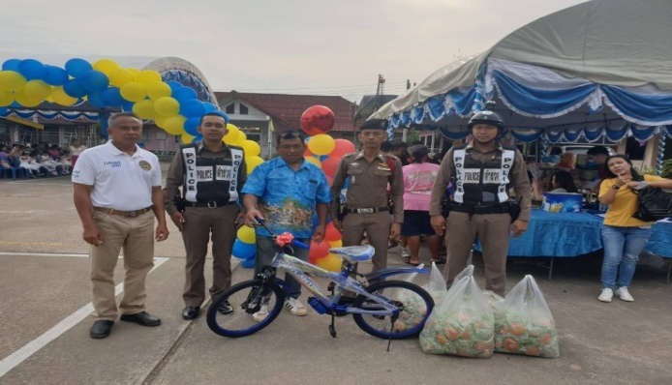

เกมส์ การละเล่นพื้นบ้าน

กิจกรรมวาดภาพระบายสี

สภ.บ้านนาสาร นำจักรยานและขนม สนับสนุนในงาน**วันด็ก**

บริการอาหารและเครื่องดื่ม

เกมส์แม่อุ้มลูก

เมื่อวันเสาร์ที่ 11 มกราคม 2563 เทศบาลตำบลคลองปราบ ร่วมกับกลุ่มองค์กรต่าง ๆ ทั้งภาครัฐและเอกชน ประชาชนตำบลคลองปราบ ร่วมกัน

จัดกิจกรรมงานวันเด็กแห่งชาติ โดยมี นายสุกิจจา สถิตเสถียร นายกเทศมนตรีตำบลคลองปราบ เป็นประธานในพิธีเปิด ณ บริเวณหน้าสำนักงาน

เทศบาล ซึ่งมีกิจกรรมต่าง ๆ ให้เด็กได้ร่วมสนุกมากมาย อาทิ การแสดงบนเวที วาดภาพระบายสี เกมส์ การละเล่นพื้นบ้าน ตอบคำถาม ร้องเพลง

ทดสอบกำลังใจ จับฉลากของรางวัล ตลอดจนเลี้ยงอาหารและเครื่องดื่มตลอดงาน เทศบาลตำบลคลองปราบ ขอขอบคุณผู้ใหญ่ใจดีทุกๆท่านที่ให้

การสนับสนุนของขวัญ ของรางวัล อาหารและเครื่องดื่ม สำหรับการจัดกิจกรรมในครั้งนี้

**โครงการสนับสนุนกิจกรรมชมรมผู้สูงอายุ ประจำเดือนมกราคม 2563**

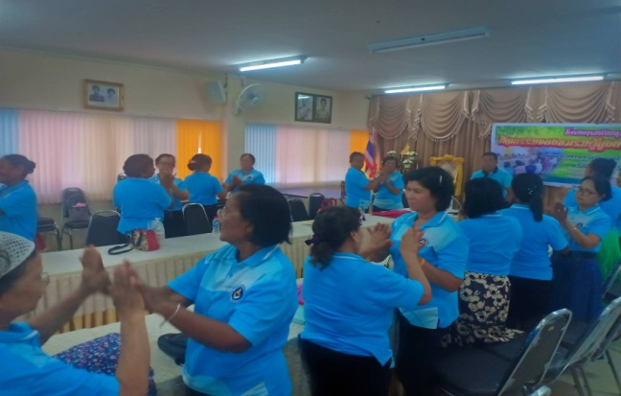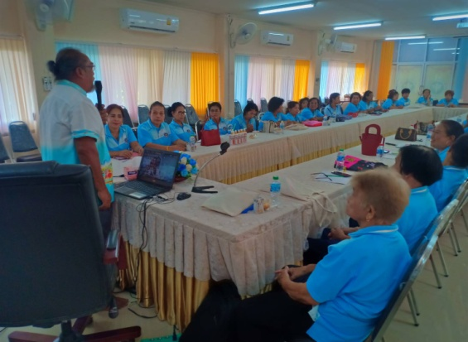

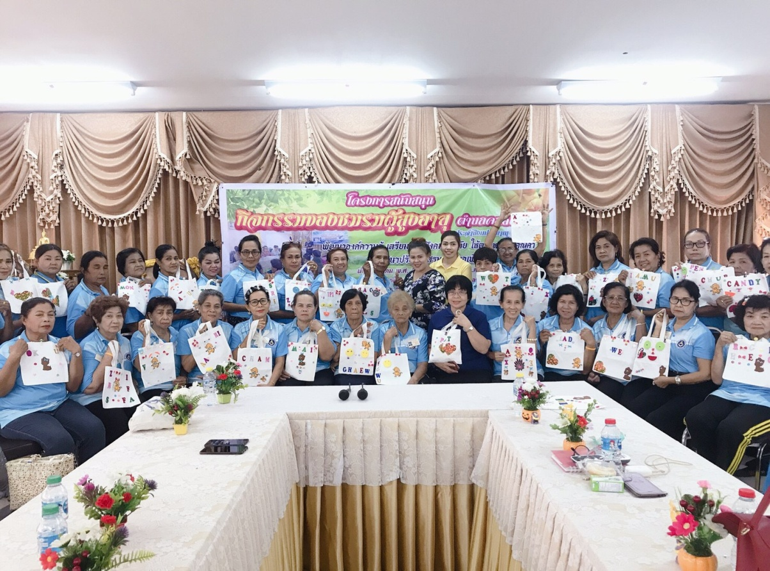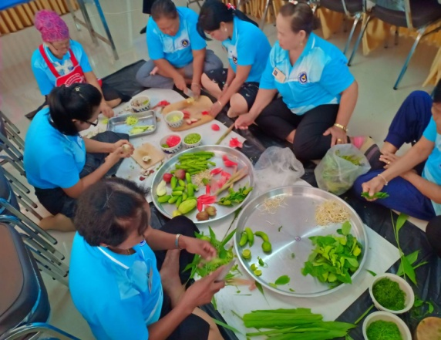



โครงการสนับสนุนกิจกรรมของชมรมผู้สูงอายุตำบลคลองปราบ ประจำเดือนมกราคม 2563 โดยมี สมาชิกชมรมผู้สูงอายุตำบลคลองปราบ และ

นักเรียนโรงเรียนผู้สูงอายุ จำนวน 40 คน อบรมเรียนรู้ในเรื่อง ความปลอดภัยในการดำรงชีวิตประจำวัน กิจกรรมสันทนาการ ประโยชน์พืชสวนครัว

สมุนไพร และ ฝึกปฏิบัติการทำข้าวยำสมุนไพรภาคใต้ การทำกระเป๋าลดโลกร้อน การจัดดอกไม้จิ๋ว ทั้งนี้ เพื่อเสริมสร้างสุขภาพที่ดีแก่ผู้สูงอายุ ทั้ง

สุขภาพกาย สุขภาพจิต ทำกิจกรรมร่วมกัน ก่อให้เกิดความสามัคคี และนำองค์ความรู้มาประยุกต์ใช้ได้จริงในชีวิตประจำวัน เมื่อวันศุกร์ที่ 17 และศุกร์ที่

31 มกราคม 2563 ที่ผ่านมา ณ โรงพยาบาลส่งเสริมสุขภาพตำบลคลองปราบ

กลิ่นเสาวคนธ์ นายอำเภอบ้านนาสาร เป็นประธานในพิธีเปิดการแข่งขัน เมื่อวันที่ 9 ธันวาคม 2562 และในพิธีปิดการแข่งขันพร้อมมอบถ้วยรางวัล

เมื่อวันที่ 27 ธันวาคม 2562 ที่ผ่านมา

**โครงการจัดเก็บภาษีเคลื่อนที่ภาษีที่ดิน และสิ่งปลูกสร้าง ประจำปี 2563**

**เพื่อเตรียมความพร้อมสำหรับตาม พ.ร.บ. ภาษีที่ดินและสิ่งปลูกสร้าง พ.ศ. 2563 จึงขอให้ท่านนำหลักฐานมายื่นให้กับเจ้าหน้าที่ ประกอบด้วย**

**1. สำเนาเอกสารสิทธิ์ (โฉนด, น.ส.3, น.ส.3 ก ,ส.ป.ก.4-01)**

**2. สำเนาทะเบียนบ้าน**

**3. สำเนาบัตรประชาชน**

**4. รูปถ่ายสิ่งปลูกสร้าง (บ้าน) ถ่ายจากโทรศัพท์มือถือ**

**หมายเหตุ กรณีที่เอกสารไม่ครบ สามารถนำมายื่นเท่าที่มีได้**

**เทศบาลตำบลคลองปราบ จะดำเนินการออกจัดเก็บภาษีเคลื่อนที่ ประจำปี 2563 เพื่อเป็นการอำนวยความสะดวกให้แก่ประชาชน ในตำบลคลองปราบ ตามวัน เวลา และ สถานที่ ดังนี้**

**วันที่ 5 มีนาคม 2563 ณ ศาลาเอนกประสงค์หมู่ที่ 4**

**วันที่ 8 มีนาคม 2563 ณ ศาลาเอนกประสงค์หมู่ที่ 2**

**วันที่ 9 มีนาคม 2563 ณ ศาลาเอนกประสงค์หมู่ที่ 3**

**วันที่ 10 มีนาคม 2563 ณ ศาลาเอนกประสงค์หมู่ที่ 5**

**วันที่ 13 มีนาคม 2563 ณ ศาลาเอนกประสงค์หมู่ที่ 1**

ตั้งแต่เวลา 10.30 น. – 15.00 น.

**สำนักงานเทศบาลตำบลคลองปราบ 1 หมู่ 2 ตำบลคลองปราบ อ.บ้านนาสาร จ.สุราษฎร์ธานี 84120** [**www.klongprab.go.th**](http://www.klongprab.go.th) **/ f เทศบาลตำบลคลองปราบ**